Тема: Высказывания. Истинные и ложные высказывания. Условные высказывания «Если – то».
Цель:
- познакомить учащихся с понятиями «высказывания»,«истинные, ложные, условные высказывания»;
- научить различать истинные и ложные высказывания;
- развивать логическое и образное мышление, память, внимание, информационную культуру;
- воспитывать заботливое отношение к компьютерной технике.
Тип урока: изучение нового материала.
Формы организации учебной деятельности: индивидуальная, фронтальная, работа в парах
Оборудование: учебники, таблицы с задачи, сигнальные карточки, опорный конспект, презентация, проектор.
ПЛАН УРОКА:
I. Организационный момент.
II. Актуализация опорных знаний.
III. Сообщение темы и задач урока.
IV. Изучение нового материала.
V. Закрепление изученного материала
VI. Физкультминутка.
VII. Правила Т.Б.
VIII. Работа за компьютером.
IX. Релаксация
X. Домашнее задание.
XI. Итог урока.

Ход урока
I. Организационный момент
- Доброе утро, ребята!
Прозвенел звонок и смолк –
Начинается урок.
Вы за парты тихо сели,
На меня все посмотрели.
Постарайтесь всё понять,
На уроке не зевать,
А считать и рассуждать!
Меня зовут Виктория Олеговна. Сегодня я проведу у вас урок информатики. Сначала мне бы хотелось ближе познакомиться с вами.
- Поднимите руку, кто любит читать книги, у кого любимый предмет информатика, кто считает себя общительным человеком, кто не ленится преодолевать трудности.
Я увидела, что среди вас много разносторонних, современных, общительных учеников.
II. Актуализация опорных знаний
Начинаем наш урок с повторения изученного материала. На экране вы видите предложения. Давайте, выясним, правильные они или нет.
Команда - это предложение, которое побуждает к действию.
Алгоритм – бесконечная последовательность команд.
Исполнитель – это тот, кто выполняет команды.
Процессы, которые повторяются, называются цикличными.
Мы с вами прочитали предложения, в одних правдивая информация, а в других нет. Такие предложения называются высказывания.
III. Сообщение темы и задач урока
Тема нашего урока.
Высказывание. Истинные и ложные высказывания. Условные высказывания.
– Ребята, у каждого из вас лежит карточки, о том, что вы должны узнать на уроке.
Сегодня на уроке я узнаю – …
Что такое высказывание?
Какое высказывание называют истинным?
Какое высказывание называют ложным?
Что такое условное высказывание?
IV. Изучение нового материала - 15 мин.
Рассказ учителя
Высказывание - это предложение, содержание которого можно однозначно определить как истинное или ложное.
Высказывание – это утверждение, которое может быть истинным или ложным.
Давайте подберем синонимы к слову ИСТИННОЕ (правдивое, достоверное)
ИСТИННЫЕ – правильно отражают свойства и отношение реальных вещей
ЛОЖНЫЕ (неправдивое) – не соответствуют реальной действительности
Работа по учебнику (стр. 60)
– Прочитайте примеры истинных высказываний. (дети читают)
Прочитайте примеры ложных высказываний. (дети читают)
Есть предложения, которые не являются высказыванием. (дети читают)
V. Закрепление изученного материала
Игра «Светофор»
На столе у вас сигнальне карточки. Я читаю вам высказывания. Если истинное – зеленая карточка. Ложь – красного. Не высказывание – желтая.
№ | Высказывания | Тип высказывания
1 | Киев – столица Украины
2 | Солнце - спутник Земли
3 | Клавиатура – устройство вывода информации
5 | Берегите природу!
6 | Скретч – музыкальный редактор
7 | На уроке присутствуют все ученики
8 | Кто сегодня дежурный?
9 | Телефон - средство связи
10 | Арбуз – овощ
11 | Завтра будет снег
12 | Компьютер - это электронное устройство

VI. Физкультминутка Волшебное превращение с полиэтиленовым мешочком. Сложить в руках мешочек так, чтобы его не был видно
Высоко подбросить и поймать как мяч.
Размахивать пакетом так, чтобы он набрал воздух.
Бросьте свой мешочек соседу и назовите истинное высказывание.
Бросьте мешочек назад и назовите ложное высказывание.
- Ребята, как вы думаете, можно получить новое высказывание из двух? Да, это легко сделать при помощи слов если и то.
Возьмем, например, два высказывания: “Это существо - рыба», «Она живет в воде» теперь Объединим и получим высказывание « Если это существо – рыба, то она живет в воде.”.
Высказывания, которые образуются из двух утверждений с помощью слов если и то, называются условными.
Они так же бывают истинными и ложными. Поменяем, например, первые и вторые части нашего высказываний и получим ложное: Если существо живет в воде, то это – рыба.»
Для закрепления этого материала мы с вами поработаем за ПК.
Перед работой повторим правила Т.Б.
VII. Правила Техники безопасности

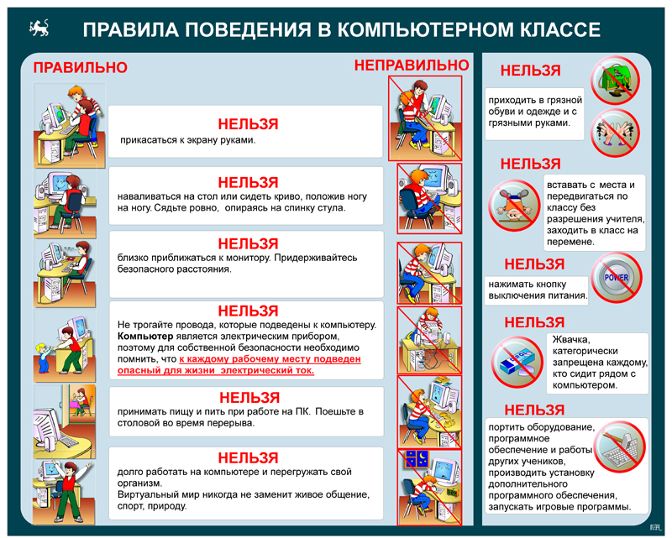

VIII. Работа за компьютером
Задание на ПК
- Из приведенных простых высказываний составьте истинные условные высказывания
Если на светофоре горит зеленый свет | то этот прямоугольник – квадрат
Если из теплых краев прилетают птицы | то число делится на 3
Если у прямоугольника все стороны равны | то это прямой угол
Если градусная мера угла =90⁰ | то получится фиолетовый цвет
Если смешать синий цвет с красным | то пришла весна
Если сумма цифр числа делится на 3 | то можно переходить улицу
IX. Релаксация Видео (4 стихии)
X. Домашнее задание Пользуясь опорным конспектом, составить 2 истинных и 2 ложных высказывания.
XI. Итог урока
Сегодня на уроке я узнал
Что такое высказывание?
Какое высказывание называют истинным?
Какое высказывание называют ложным?
Что такое условное высказывание?
Оценивание учащихся. Возьмите карточки и поставьте плюс напротив вопроса, если все понятно, иначе поставьте минус.

ОПОРНЫЙ КОНСПЕКТ

Высказывания, которые образуются из двух утверждений с помощью слов если и то, называются условными.
Сегодня на уроке я узнал
Что такое высказывание?
Какое высказывание называют истинным?
Какое высказывание называют ложным?
Что такое условное высказывание?

